20231311Z7K2

(2022·河南省高二期中)实验小组用图甲所示的电路来测量阻值约为18 Ω的未知电阻*Rx*的阻值。电路中*R*0为定值电阻，阻值为4 Ω，V1、V2为理想电压表，S为开关，*R*为滑动变阻器，*U*为电源，采用如下步骤完成实验。回答下列问题：

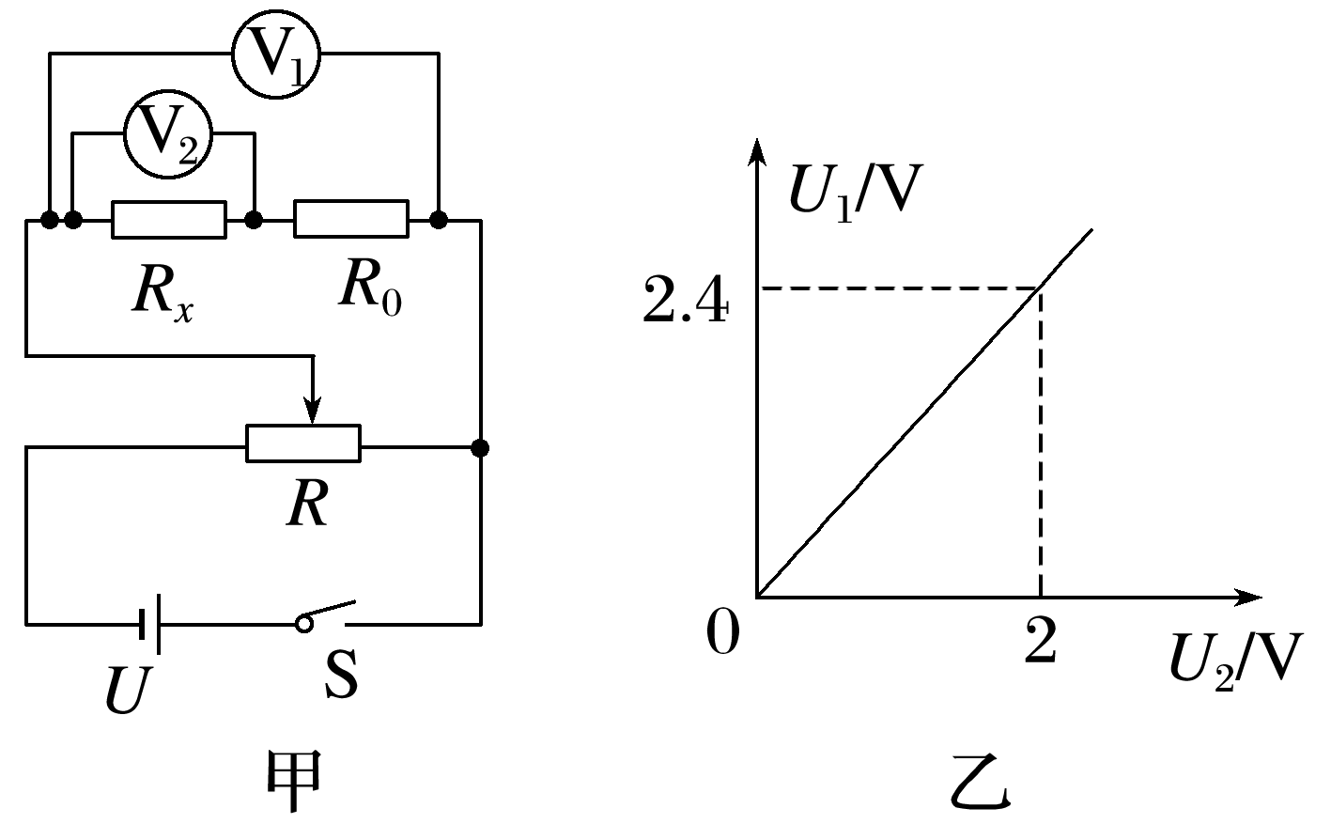

(1)按照图甲所示的实验原理图用笔画线代替导线将实物图补充完整。

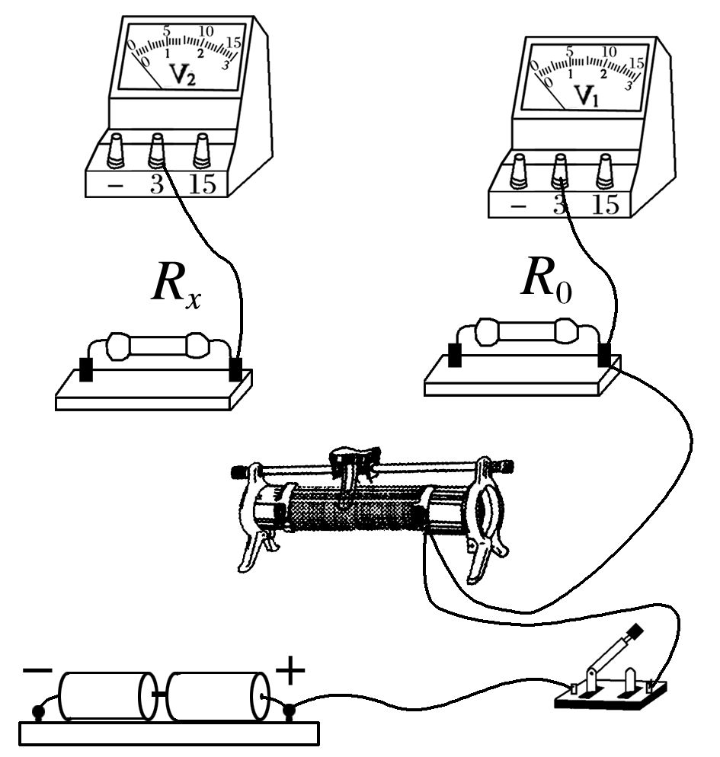

(2)实验开始之前，将滑动变阻器的滑片置于__________(填“最左端”“最右端”或“中间”)位置。闭合开关S，改变滑动变阻器滑片的位置，记下两电压表的示数分别为*U*1、*U*2，则待测电阻阻值的表达式为*Rx*＝________(用*U*1、*U*2、*R*0表示)。

(3)为了减小偶然误差，多次改变滑动变阻器滑片的位置，测几组*U*1、*U*2的值，作出的*U*1－*U*2图像如图乙所示，图像的斜率*k*＝__________(用*R*0、*Rx*表示)，可得*Rx*＝__________Ω。